Roy Lichtenstein - Blam | René Magritte - Het heden | Georges Braque - De vogels
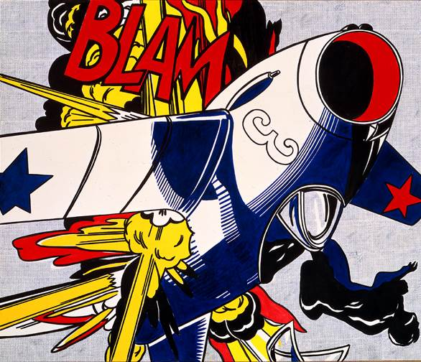 | 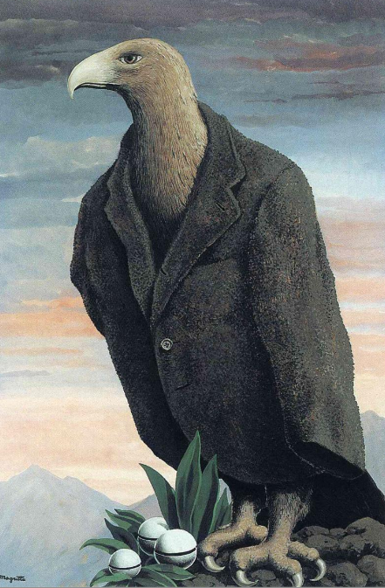 | 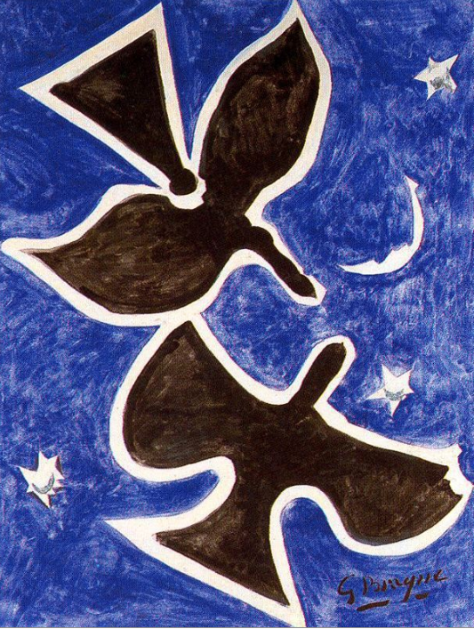
- Je ziet een vliegtuig met 2 vleugels.  - Op het vliegtuig staat het cijfer 3.  - Je ziet vuur.  - Er staat minstens 1 ster op de prent.  - Er staat een woord op het schilderij.  - Het vliegtuig vliegt ondersteboven. | - Op de prent staat een vogel.  - Bij zijn poten groeien planten.  - De vogel draagt een jas.  - De jas heeft juist 1 knoop.  - Op het schilderij zie je 3 balletjes.  - Er zijn ook bergen. | - Op de prent staan twee vogels.  - Je ziet drie sterren.  - Op het schilderij staat de maan.  - Je ziet de ogen van de vogels niet.  - Onderaan staat iets geschreven.  - De vogels raken elkaar.

Sara Fanelli - Zonder naam | Remedios Varo - Harige Beweging | Jan Van Kessel - Studie van insecten, bloemen en vlinders
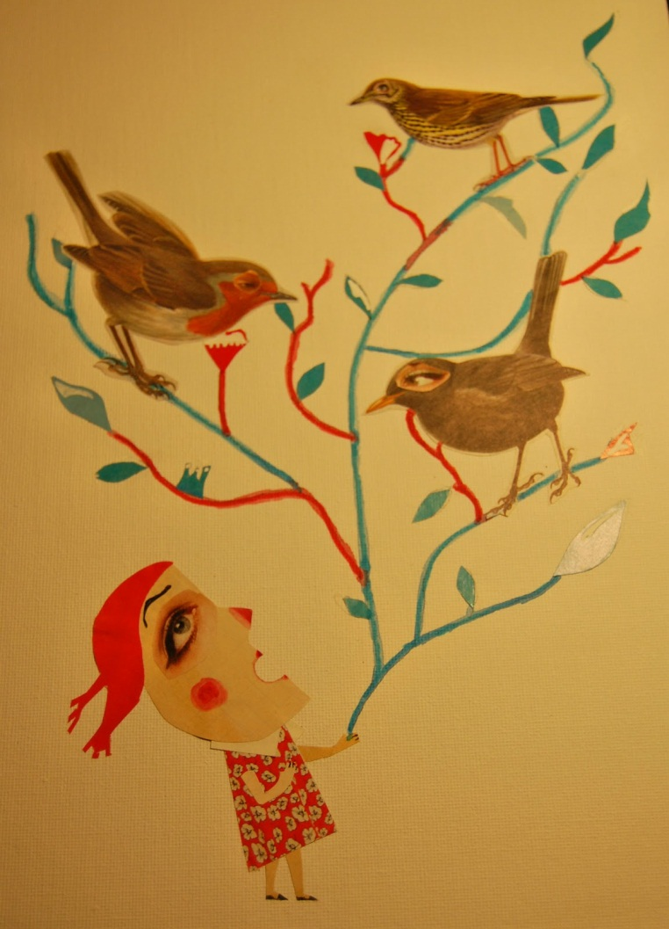 | 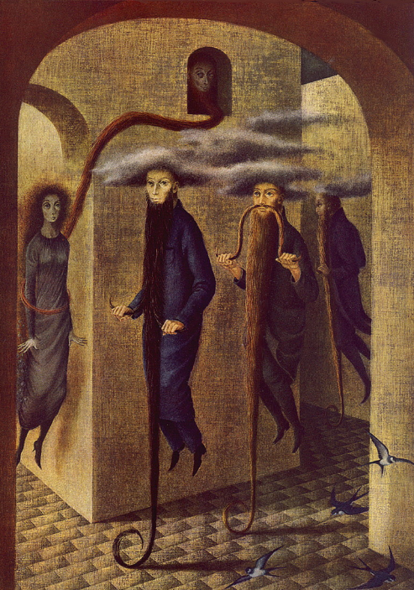 | 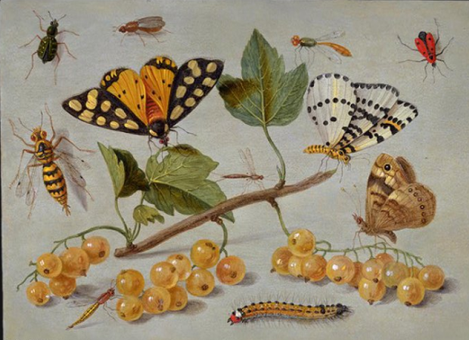
- Op de prent staat een meisje.  - Het meisje draagt een kleedje.  - In haar hand heeft ze een tak.  - De tak heeft blaadjes.  - Op de tak zitten 3 vogels.  - Je ziet zeker 3 ogen. | - Op het schilderij staan mannen.  - Boven hun hoofden hangen wolken.  - Alle mannen hebben een lange baard.  - Eén man heeft ook een lange snor.  - Er staat ook een vrouw op het schilderij.  - Er vliegen vogels. | - Op het schilderij ligt een takje.  - Aan de tak hangen minstens 5 bessen.  - Je ziet meer dan 4 dieren.  - Drie daarvan zijn vlinders.  - Minstens 1 vlinder heeft vlekken.  - Op de prent staan voelsprieten.

Sebastian Ospina - Underball Experimental | Max Ernst  Vogels en ook vogels, visslang en vogelverschrikker | Carl Spitzweg - De vlinderjager
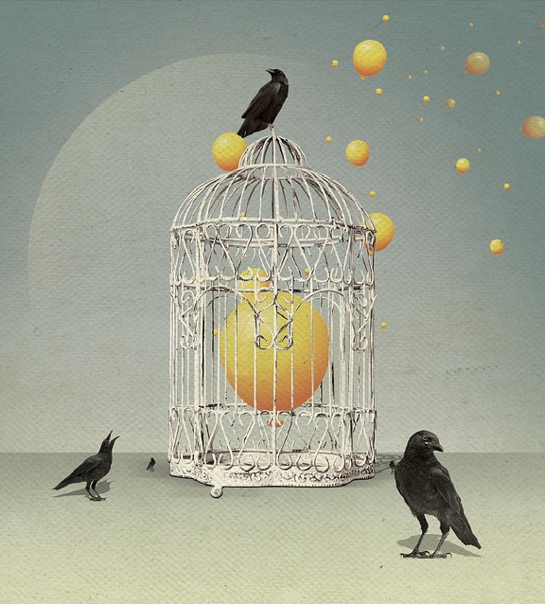 | 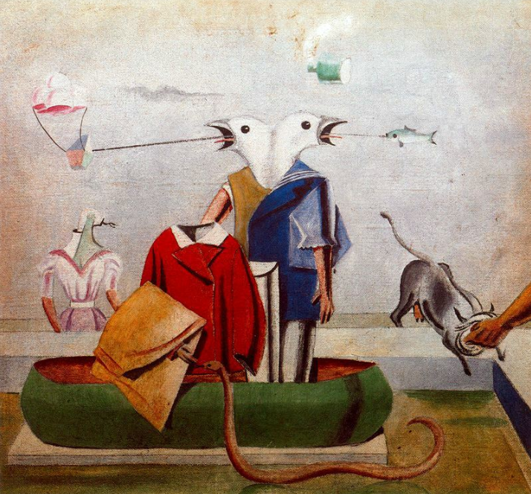 | 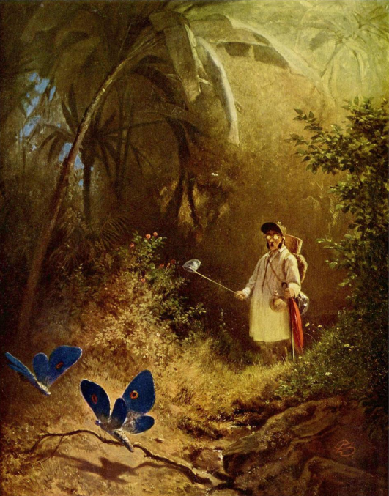
- Je ziet een kooi.  - In de kooi zit een ballon.  - Achteraan vliegen nog meer ballonnen.  - Je ziet ook vogels.  - Eén van de vogels zit op de kooi.  - Eén van de vogels heeft zijn bek open. | - In het midden staan twee vogels.  - De vogels hebben kleren aan.  - In hun bekken zie je hun tong.  - In de lucht zijn een fles, vis en ballon.  - Voor op het schilderij is een slang.  - Je ziet juist 2 handen. | - Op het schilderij staan bomen.  - Je ziet 2 vlinders.  - Eén vlinder zit op een tak.  - De andere vlinder vliegt.  - Er staat ook een man.  - De man heeft een net vast.

Ohara Koson - Kraai op besneeuwde tak | Luke Chueh - Raket | Frida Kahlo - Zelfportret / De tijd vliegt
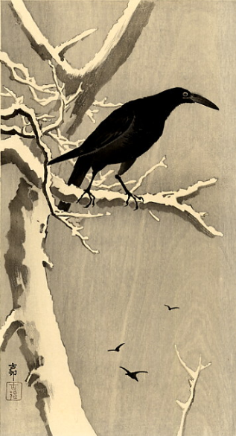 | 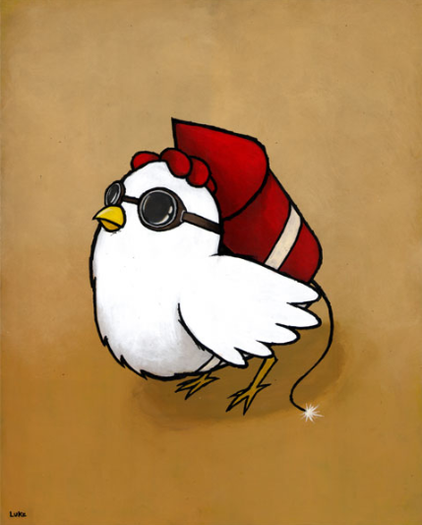 | 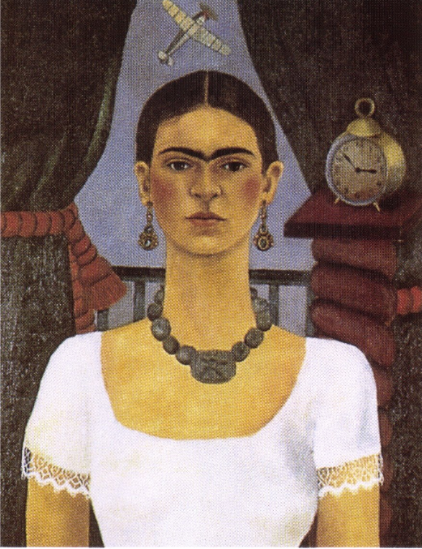
- Op het schilderij staat een vogel.  - Je ziet maar 1 oog.  - Aan elke poot zijn 3 tenen.  - De vogel zit op een tak.  - Er ligt sneeuw op de tak.  - Er zijn ook 3 vliegende vogels. | - Je ziet een vogel.  - Op zijn rug zit een vuurpijl.  - Aan de pijl hangt een touw, de lont.  - De vogel draagt een bril.  - Op zijn hoofd zit een kam.  - Je ziet maar één vleugel. | - Op het schilderij staat een vrouw.  - De vrouw heeft dikke wenkbrauwen.  - Ze draagt een halsketting.  - Je ziet de benen van de vrouw niet.  - Boven haar hoofd zie je een vliegtuig.  - In de kamer staat ook een wekker.

